Решение проблем адаптации детей с тяжёлыми нарушениями речи
в дошкольной организации (из опыта работы)
Горячевская Ольга Викторовна
учитель-логопед
Королева Наталья Валериевна
учитель-логопед
Рачкова Светлана Сергеевна
педагог-психолог, воспитатель логопедической группы
Россия, Калуга, МБДОУ №97 «Ленок» г. Калуги, МБДОУ №7 г.Калуги
Статья посвящена актуальной на сегодняшний день проблеме адаптации детей дошкольного возраста с тяжелыми нарушениями речи к новым условиям компенсирующей группы. Авторы обобщили свой практический опыт работы по данной тематике. В статье анализируются значимость взаимодействия всех участников коррекционного процесса по решению проблем адаптации, описаны основные направления работы специалистов ДОО.
Ключевые слова: адаптация детей с ТНР, группа компенсирующей направленности, работа с родителями, взаимодействие специалистов в ДОУ.
Одной из важнейших задач, выдвигаемых ФГОС ДО перед педагогами, является охрана и укрепление физического и психического здоровья детей, в том числе их эмоционального благополучия [1]. В ДОО все взаимодействия с детьми должны организовываться в соответствии с их возрастными и индивидуальными особенностями и склонностями. Очень важно, чтобы педагоги обеспечивали психолого-педагогическую поддержку семьи и повышали компетентность родителей (законных представителей) в вопросах развития и образования, охраны и укрепления здоровья детей.
Ежегодно в МБДОУ №97 «Ленок» города Калуги в группы компенсирующей направленности поступают дети с ОНР II - III уровней. Р. Е. Левина отмечает, что «под общим недоразвитием речи у детей с нормальным слухом и первично сохранным интеллектом следует понимать такую форму речевой аномалии, при которой нарушено формирование всех компонентов речевой системы, относящихся как к звуковой, так и к смысловой сторонам речи» [2]. Эти нарушения затрудняют полноценное развитие коммуникативной функции речи дошкольников с ОВЗ.
В работе Л. Г. Соловьёвой говорится, что нарушения в речевой сфере обуславливают нарушения полноценного речевого общения. Это проявляется в выраженной пониженности потребности в речевом общении, в несформированности таких форм коммуникации, как монологическая и диалогическая речь, а также в особенностях поведения: дети не заинтересованы в речевом контакте, не умеют ориентироваться в ситуациях общения [3].
Вышеуказанные особенности развития дошкольников с ОНР являются одной из причин проблем в социальной адаптации и взаимодействии с педагогами и сверстниками
В группе компенсирующей направленности особенные требования, поэтому детям приходится адаптироваться еще и к новым видам занятий.
Период адаптации является одним из важнейших периодов, от которого зависит дальнейшая успешность ребёнка. Не адаптировавшись физически и психологически, ребёнок с ОВЗ не может эффективно включиться в образовательный и социальный процесс. Успех дальнейшей коррекционной работы во многом зависит от того, как пройдет адаптация ребенка.
Итак, дети впервые пришли в логопедическую группу. С момента их поступления мы включаем в планы работу по адаптации. Данная проблема решается в следующих направлениях: непосредственно работа с детьми, установление контакта с родителями и слаженная работа всех педагогов, контактирующих с ребенком.
У 25% родителей вызывает сильную тревогу необходимость перевода ребенка в коррекционную группу. Среди причин этого они указывают сложности адаптации ребенка в предыдущей группе; друзей, остающихся там; налаженный контакт с педагогами. Поэтому, одним из приоритетных направлений нашей деятельности является просветительская работа.
Работу с родителями мы начинаем со знакомства с семьей, с особенностями ребенка. Через анкету получаем представления о ребёнке: любимая игрушка, книга, мультфильм, сказочный герой.
Мы знакомим родителей с особенностями логопедической работы, даём советы по улучшению адаптации ребенка, информируем об успехах детей и возникающих трудностях, объясняем, как с ними справиться. В группе компенсирующей направленности в начале учебного года проводятся собрания, семинары-практикумы «Чтоб красиво говорить, надо с пальцами дружить», «Артикуляционная гимнастика - основа правильной речи», «Создаём дома логопедический уголок», дни открытых дверей, совместные досуги, тренинги, консультации.
Мы оформляем информационные стенды, приглашаем на фронтальные и индивидуальные занятия с целью ознакомления с коррекционно-педагогическими технологиями воспитания и обучения детей. Активно работает родительский чат в сети Интернет, что позволяет организовать взаимодействие с родителями в условиях ограниченного времени. Такая работа помогает детям и родителям быстрее адаптироваться к условиям и требованиям логопедической группы, снять тревогу у родителей и детей и, тем самым, быстрее перейти к этапу коррекции речи.
Большая роль в процессе адаптации отводится созданию благоприятной атмосферы в группе. Важно приветливо встретить ребенка, дать почувствовать, что его понимают и принимают, провести ознакомительную экскурсию по группе, познакомить с другими детьми, организовать совместные игры.
По рекомендации педагога-психолога в период адаптации проводятся различные игры. Среди них есть упражнения, направленные на знакомство детей с педагогами и учителем-логопедом, друг с другом, на объединение детского коллектива, снятие тревожности, застенчивости. Наибольший эффект достигается с помощью игр в кругу с мячом, с игрушкой, с использованием музыки, пальчиковых игр, динамических упражнений. Дети в этих играх знакомятся, проявляют себя, учатся общаться.
Зачастую, дети не осознают дефектов своей речи и не понимают, зачем нужны трудные занятия в кабинете логопеда. Здесь очень важна роль учителя - логопеда, его умение войти в доверие к ребенку, заинтересовать его, сделать так, чтобы ребенок понял важность и необходимость коррекционных занятий.
В логопедическом кабинете создана привлекательная атмосфера для поддержания интереса к занятиям, много разнообразных красочных пособий (рис.1).
.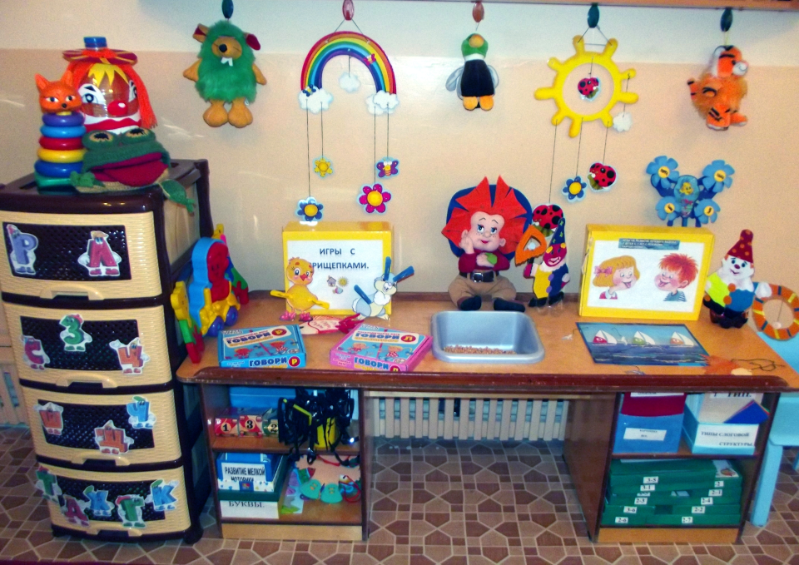
Рис.1 Обстановка логопедического кабинета
На занятиях ребёнка встречает любимый герой и начинается сказка. Мы путешествуем на дно океана и находим сундук с сокровищами, угощаем Тигру апельсинами, завязываем Миле бантики. Для каждого ребёнка находится сказка «по вкусу». В конце занятия дошкольник обязательно получает поощрение - подарок от любимого героя: наклейку с его портретом, солнышко, как символ усвоенных знаний, возможность поиграть с полюбившейся игрушкой и др.
При налаживании контакта с ребёнком прекрасно помогают «тучка - плакса» и «тучка - добрючка» (рис.2). При виде улыбающейся «тучки», дошкольник понимает, что всё делает правильно, «тучка - плакса» подсказывает, что что-то не так.
Рис.2 «Тучка - плакса» и «тучка - добрючка»
Таким образом, используя вышеуказанные приёмы, мы способствуем быстрой адаптации детей с тяжелыми нарушениями речи к новой обстановке. Наши воспитанники с удовольствием ходят в логопедическую группу, с родителями выстраиваются продуктивные отношения, основанные на доверии и взаимодействии.

Список используемых источников:
- Федеральный государственный образовательный стандарт дошкольного образования (утв. приказом Министерства образования и науки РФ от 17 октября 2013 г. N 1155) с изменениями и дополнениями от: 21 января 2019 г., 8 ноября 2022 г.
- Основы теории и практики логопедии / под ред. Левиной Р.Е. - М.: Просвещение, 1968 - 367 с.
- Соловьева, Л. Г. Особенности игры старших дошкольников с речевыми нарушениями // Логопедия сегодня. 2010. № 2. С. 78-82.

